Dnešní snímek dne NASA je z Fyzikálního ústavu v Opavě
a ukazuje „snovou“ cestu ke hvězdám
V úterý 15. března 2022 publikoval americký úřad NASA jako prestižní astronomický snímek dne fotografii s názvem „A Road to the Stars“ (Cesta ke hvězdám), jehož autorem je Petr Horálek z Fyzikálního ústavu v Opavě. Snímek vznikl během expedice za úplným zatměním Slunce na observatoř ESO La Silla v červnu roku 2019 a už před dvěma týdny, v pondělí 28. února 2022, vyšel také jako Astronomický snímek týdne Evropské jižní observatoře. Snímek ukazuje točitou cestu na observatoři ESO La Silla proti centrální Mléčné dráze a dvěma jejím satelitním galaxiím – Magellanovým oblakům. Na centrální části obrázku je kopule 1.54m Dánského dalekohledu, který využívají v režimu pozorování “na dálku” (on-line) rovněž vědci z Astronomického ústavu Akademie věd ČR.
Snímek vznikl na vrcholu hory La Silla v poušti Atacama v Chile, kde sídlí jedna z vědecky nejproduktivnějších observatoří světa – ESO La Silla. Ta operuje jako vůbec první jižní stanice Evropské jižní observatoře v Chile (ESO) už od roku 1969. Přesně o 50 let později, v roce 2019, se na její půdě konaly oslavy jejího založení a byli zde vyslání i tzv. fotografičtí vyslanci ESO. Za Česko, které je členskou zemí ESO od roku 2007, to byl Petr Horálek, který mimo jiné zaznamenal právě tento snímek. Ten vznikl 30. června 2019 za ztížených fotografických podmínek, neboť na zhruba 2400 metrů vysokém vrcholu v té době foukal velice silný vítr (v nárazech přes 120 km/h). Díky tomu byl ale vzduch mimořádně čistý a umožnil zaznamenat na jednoduché nastavení krátkých expozic panoramatický snímek s centrální Mléčnou dráhou i mezihvězdnými mračny v ní. Autor nasnímal celkem 39 jednotlivých 15sekundových expozic na světelný objektiv a plnoformátový tzv. modifikovaný aparát (díky čemuž vynikly barvy mlhovin) a ty pak poskládal do jednoho panoramatického snímku jako puzzle. Jde již o šestý snímek NASA Fyzikálního ústavu v Opavě a v pořadí 32. snímek NASA od autora Petra Horálka.
Na snímku je zachyceno hvězdné nebe na jižní zemské polokouli, kterému dominuje centrální část naší Galaxie (Mléčné dráhy) a dvě satelitní galaxie – Magellanova oblaka – vše nad observatoří ESO La Silla v Chile. Ve spodní části snímku se hlavní cesta táhne do zatáčky jakoby ve směru pod centrum Mléčné dráhy, pod nímž jsou vidět hned dvě kopule. Bližší patří 1,54 m Dánskému dalekohledu, který na dálku využívají také vědci z Astronomického ústavu AV ČR. V dáli – pod středem snímku – je pak kopule největšího dalekohledu observatoře, 3,6 m teleskopu, který se mj. zasloužil o objev extrasolární planety obíhající okolo Proximy v souhvězdí Kentaura, nejbližší hvězdy ke Slunci. Tři věže vlevo jsou základnami pro teleskopy BlackGEM, které v době pořízení snímku ještě nebyly nainstalovány. Jejich cílem je pátrání po optických protějšcích největších zdrojů gravitačních vln. Na obloze kromě centra Mléčné dráhy, nad nímž září jasný Jupiter, vidíme červenou zář vzduchu, tzv. airglow, okolí souhvězdí Jižního kříže (v horní části Mléčné dráhy) a také slabou záři tzv. zvířetníkového světla, která se táhne kolmo vzhůru.
Astronomický snímek dne NASA (Astronomy Picture Of the Day, zkráceně APOD) je prestižní ocenění nejzajímavější astronomické fotografie dne, kterou pro každý den pečlivě vybírají a následně doplňují osvětným popisem editoři prof. Jerry Bonnell (z Michiganské technologické univerzity) a prof. Robert Nemiroff (z Univerzity v Marylandu), spolupracovníci NASA. Mottem APODu je „Objevujte vesmír“ a od roku 1995, kdy byl výběr zahájen, se stal jedním z nejuznávanějších svého typu po celém světě. Průvodní texty jsou překládány do 23 světových jazyků včetně češtiny (o kterou se stará od roku 1999 Josef Chlachula) a na sociálních sítích je APOD sledován stamilióny návštěvníků denně.
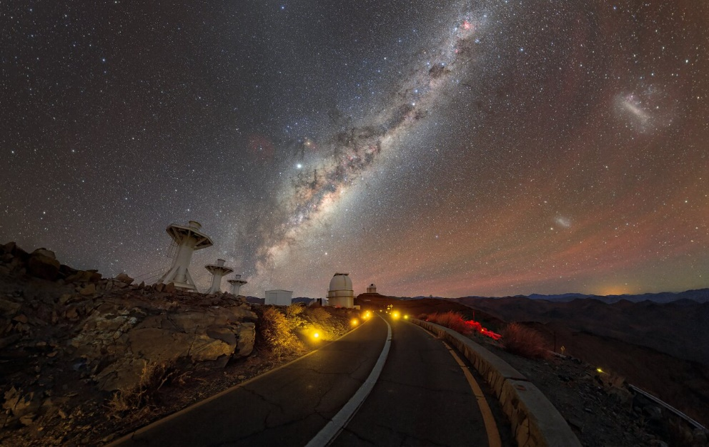
Snímek Cesta ke hvězdám. Foto: Petr Horálek (ESO/FÚ SU v Opavě).
Odkazy na Astronomický snímek dne NASA 15. března 2022:
- https://apod.nasa.gov/apod/ap220315.html (anglicky)
- https://www.astro.cz/apod/ap220315.html (česky)
- https://www.facebook.com/AstronomyPictureOfTheDay/ (Facebook APOD)
- https://www.instagram.com/astronomypicturesdaily/?hl=cs (Instagram APOD)
Odkaz na Astronomický snímek týdne ESO 28. února 2022
- https://www.eso.org/public/images/potw2209a/ (anglicky, česky – lze zvolit)
Kontakty a další informace:
Mgr. Debora Lančová
Fyzikální ústav SU v Opavě
Email: debora.lancova@physics.slu.cz
Telefon: +420 776 072 756

Bc. Petr Horálek
PR výstupů evropských projektů FÚ SU v Opavě
autor snímku
Email: petr.horalek@slu.cz
Telefon: +420 732 826 853

doc. RNDr. Gabriel Török, Ph.D.
Garant evropského projektu HR Award
Email: gabriel.torok@physics.cz
Telefon: +420 737 928 755
Bc. Klára Jančíková
Sekretariát Fyzikálního ústavu v Opavě
Email: klara.jancikova@slu.cz
Telefon: +420 553 684 267
prof. RNDr. Zdeněk Stuchlík, CSc.
Ředitel Fyzikálního ústavu SU v Opavě
Email: zdenek.stuchlik@physics.slu.cz

